ASSE I – RICERCA, INNOVAZONE E SVILUPPO TECNOLOGICO del PO FESR 2014-2020- Azione 1B.1.2.2 “Supporto alla realizzazione di progetti complessi di attività di ricerca e sviluppo su poche aree tematiche di rilievo e all’applicazione di soluzioni tecnologiche funzionali alla realizzazione delle strategie di S3”

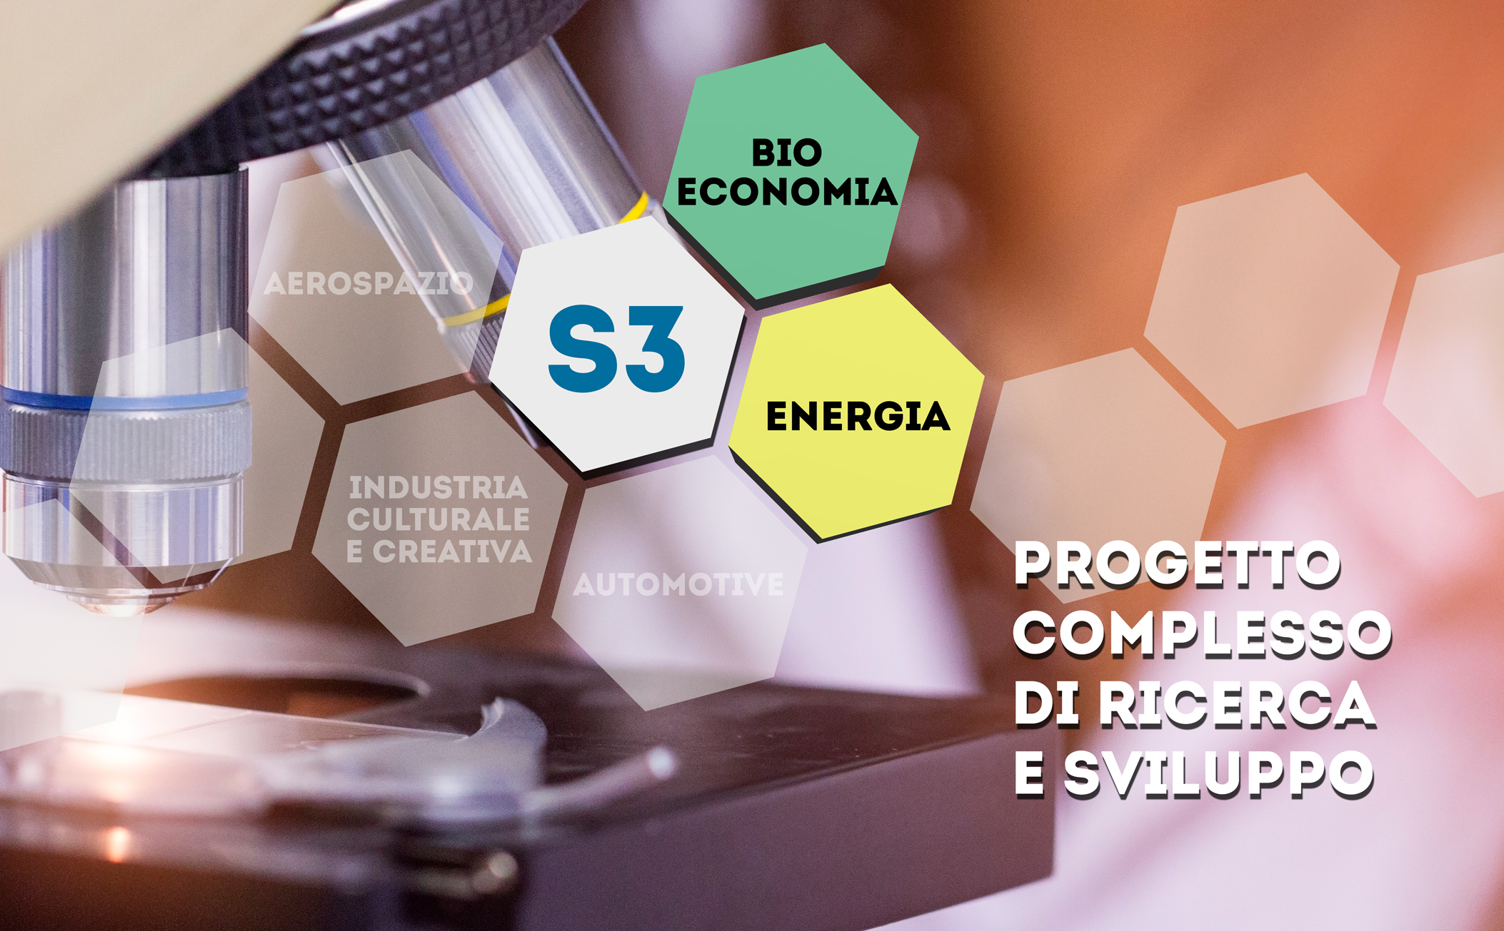

ALLEGATO 8- PROGETTO DI RICERCA-FAC SIMILE DI PROCURA SPECIALE

AVVISO PUBBLICO
PROGETTI COMPLESSI DI RICERCA E SVILUPPO “CORES”
Aree tematiche “Energia e “Bioeconomia”

FAC SIMILE DI PROCURALE SPECIALE

Io sottoscritto/a

Cognome ___________________________________ Nome ______________________________________
Codice fiscale _____________________________________
Luogo di nascita: Stato____________________ Comune _________________________________ PV (____)
Nato il _________________________, Cittadinanza ________________________ Sesso ____
Residente nel Comune di ______________________________________ PV (___) CAP_____ all’indirizzo
______________________________________,

in qualità di titolare/legale rappresentante dell’impresa/Organismo di ricerca

Ragione sociale/denominazione __________________________________natura giuridica ______________ con
sede legale nel Comune ____________________________________ PV (___), CAP _______
Codice fiscale____________________________________ Partita IVA__________________________
tel. _____________________ fax ________________________ e-mail____________________________
P.E.C. (Posta elettronica certificata) ____________________________

facente parte Partenariato Pubblico- Privato per la realizzazione del progetto di ricerca__________________________________ per il quale si chiede di usufruire delle agevolazioni previste dall’Avviso Pubblico “Progetti complessi di ricerca e sviluppo” approvato con DGR n.__del_____

con la presente scrittura, a valere ad ogni fine di legge, CONFERISCO a

Cognome __________________________________ Nome _____________________________________
Codice fiscale _____________________________________
Dati: tel. ____________________ fax _____________________ e-mail____________________________

in qualità in qualità di titolare/legale rappresentante dell’impresa capofila del partenariato pubblico-privato per la realizzazione del progetto di ricerca sopra indicato

- Ragione sociale/denominazione _________________________________________ natura giuridica ______________ con
- sede legale nel Comune ____________________________________ PV (___), CAP _______
- Codice fiscale____________________________________ Partita IVA__________________________
- tel. _____________________ fax ________________________ e-mail____________________________
- P.E.C. (Posta elettronica certificata) ____________________________

PROCURA SPECIALE:

- per la presentazione e sottoscrizione, ai fini dell'accesso alle agevolazioni a valere sull’Avviso Pubblico “Progetti complessi di ricerca e sviluppo” approvato con DGR n.__del_____, della domanda di agevolazione per il progetto di ricerca e sviluppo e la documentazione di accompagnamento, nonché delle eventuali variazioni del progetto;
- per la presentazione delle attività di rendicontazione e dei rapporti di avanzamento e finali e per la richiesta delle erogazioni per stato di avanzamento e delle eventuali richieste di rimodulazione.

______________________, lì __________________

FIRMA
_______________________________________

Al presente modello deve inoltre essere allegata copia di un documento di identità valido del titolare/legale rappresentante del delegante.
Ai sensi del Regolamento (UE) n. 679/2016 si informa che i dati contenuti nel presente modello saranno utilizzati esclusivamente ai fini della gestione del procedimento in questione.

Parte riservata al Procuratore Speciale

DICHIARAZIONE SOSTITUTIVA DELL’ATTO DI NOTORIETÀ

Il sottoscritto ____________________________________________________, nato a __________________________ il __________________, PEC ____________________________________________________,

in qualità in qualità di titolare/legale rappresentante dell’impresa capofila del partenariato pubblico-privato per la realizzazione del progetto di ricerca__________________________________ per il quale si chiede di usufruire delle agevolazioni previste dall’Avviso Pubblico “Progetti complessi di ricerca e sviluppo” approvato con DGR n.__del_____

- Ragione sociale/ Denominazione _________________________________________ natura giuridica ______________ con
- sede legale nel Comune ____________________________________ PV (___), CAP _______
- Codice fiscale____________________________________ Partita IVA__________________________
- tel. _____________________ fax ________________________ e-mail____________________________
- P.E.C. (Posta elettronica certificata) ____________________________

in qualità di procuratore speciale, il quale sottoscrive la copia informatica del presente documento, consapevole delle responsabilità penali di cui all’articolo 76 del medesimo D.P.R. 445/2000 per le ipotesi di falsità in atti e dichiarazioni mendaci, dichiara:
- ai sensi dell’art. 46.1 lett. u) del D.P.R. 445/2000 di agire in qualità di procuratore speciale in rappresentanza del soggetto che ha apposto la propria firma nel presente documento.
- che le copie anche informatiche dei documenti allegati alla domanda di agevolazione n protocollo online _______ corrispondono ai documenti consegnatigli per l’espletamento degli adempimenti di cui alla sopra citata domanda;
- di acconsentire a eventuali verifiche e accertamenti da parte del soggetto gestore, per quanto riguarda in particolare la documentazione afferente il Bando di cui trattasi.

______________________, lì __________________

FIRMA
_______________________________________
Al presente modello deve inoltre essere allegata copia di un documento di identità valido del procuratore speciale.
Ai sensi del Regolamento (UE) n. 679/2016 si informa che i dati contenuti nel presente modello saranno utilizzati esclusivamente ai fini della gestione del procedimento in questione.

